Государственный реестр объектов национального культурного достояния РК

РГКП "Государственная коллекция уникальных смычковых музыкальных инструментов"
Уникальные смычковые музыкальные инструменты и смычки
№№  п/п | Наименование ОНКД | Описание ОНКД (краткое описание, происхождение) | Дата создания ОНКД | Данные ОНКД (материал, размер, вес, количество) | Место-  нахожде-  ние ОНКД | Фотография ОНКД | Реест-  ровый номер
 | Скрипка мастера Омобоно Страдивари.  Сертификат J.B.VUILLAUME  Франция 1863,  HILL Лондон 1905,  Hamma Штутгарт 1961.  Шифр музея: КП-ГК-16 | 1732 г. XVIII век  Италия  г.Кремона  Скрипка мастера Омобоно Страдивари.  Сертификат J.B.VUILLAUME  Франция 1863,  HILL Лондон 1905,  Hamma Штутгарт 1961.  Описание: Верхняя дека сделана из двух половинок ели (мелкослойной радиального распила). Лак мягкий, прозрачный, наложенный средним слоем. Оттенок лака оранжево-золотисто-коричневый. Нижнее дека сделана из двух половинок клена радиального распила. Клен без волны. Лака на нижней деке гораздо меньше чем на верхней. Сверху вторично был покрыт бесцветным лаком. Обечайки из шести кусков клёна радиального распила. Колки инкрустированы четырьмя золотыми пластинками овальной формы. | 1732 г.  XVIII век | Материал: дерево  Размер:  Длина корпуса - 357 мм,  Минимальная ширина корпуса-111 мм;  Наибольшая ширина нижней окружности – 206 мм;  Мензура - 195 мм;  Длина шейки - 128 мм;  Длина головки – 105 мм;  Длина завитка – 42 мм.  Количество: 1 единица. | РГКП "Государственная коллекция уникальных смычковых музыкальных инструментов" | 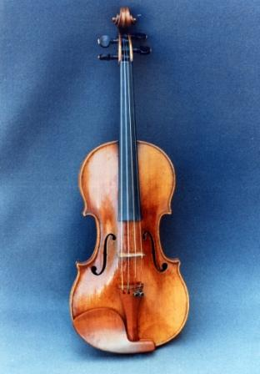
 | Скрипка мастера Винченцо Панормо  Сертификат John Arthur Beare 1992  Шифр музея: КП-ГК-15 | 1795г. XVIII век  Англия, Лондон.  Скрипка мастера Винченцо Панормо  Сертификат John Arthur Beare 1992  Описание: Верхняя дека сделана из двух половинок ели радиального распила среднего наслоения. Лак золотисто-коричневый. Нижняя дека сделана из двух половинок клена радиального распила, мелкой волны. Обечайки из шести кусков клёна радиального распилов. Головка врезанная | 1795г.  XVIII век | Материал: дерево  Размеры:  Длина корпуса - 356 мм,  Минимальная ширина корпуса-107 мм;  Наибольшая ширина нижней окружности – 203 мм;  Мензура - 195 мм;  Длина шейки - 128 мм;  Длина головки – 105 мм;  Длина завитка – 40,5 мм.  Количество: 1 единица. | РГКП "Государственная коллекция уникальных смычковых музыкальных инструментов" | 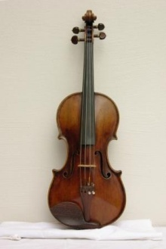
 | Скрипка мастера Пьетро Гварнери  Этикет Pietrus Guarnerius Cremonensis filius Andrea fecit Mantux Sub Lit Sanetx Terefia 1695  Шифр музея: КП-ГК-1 | 1695 г. XVII век  Кремонская школа,  Италия г.Мантуя  Скрипка мастера Пьетро Гварнери  Этикет Pietrus Guarnerius Cremonensis filius Andrea fecit Mantux Sub Lit Sanetx Terefia 1695  Описание: Верхняя дека сделана из двух половинок ели (мелкого наслоение радиального распила). Лак мягкий, золотисто-красно-коричневый. Нижнее дека сделана из двух половинок клена тангентального распила. Клен без волны. Лака на нижней деки золотисто-красно-коричневый. Обечайки из шести кусков клёна косого распила. Врезная головка другого мастера предположительно Balestrieri Tomaso. Колки инкрустированы четырьмя золотыми пластинками овальной | 1695 г.  XVII век | Материал: дерево  Размеры:  Длина корпуса - 353 мм,  Минимальная ширина корпуса-111 мм;  Наибольшая ширина нижней окружности – 200 мм;  Мензура - 200 мм;  Длина шейки - 131 мм;  Длина головки – 111 мм;  Длина завитка – 38,5 мм.  Количество: 1 единица. | РГКП "Государственная коллекция уникальных смычковых музыкальных инструментов" | 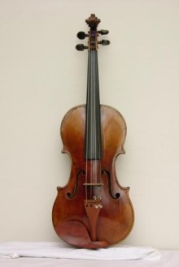
 | Скрипка итальянского мастера Жана Баптиста Гваданини  Этикет Jonues Baptusta Guadagnini Cremonenfis Parmo GBC GSR1760  Шифр музея: КП-ГК-2 | 1760 г. XVIII век  Скрипка итальянского мастера Жана Баптиста Гваданини  Этикет Jonues Baptusta Guadagnini Cremonenfis Parmo GBC GSR1760  Описание: Верхняя дека сделана из двух половинок ели радиального распила мелкого наслоения. Нижняя дека сделана из цельного куска клена полурадиального распила с мелкими лучами. Лак золотисто-коричневый. Бока из волнистого клена радиального распила. Головка из клена без рисунка врезанная в шейку. | 1760 г.  XVIII век | Материал: дерево  Размеры:  Длина корпуса - 352 мм,  Минимальная ширина корпуса-110 мм;  Наибольшая ширина нижней окружности – 203 мм;  Мензура - 195 мм;  Длина шейки - 130 мм;  Длина головки – 106 мм;  Длина завитка – 42 мм.  Количество: 1 единица. | РГКП "Государственная коллекция уникальных смычковых музыкальных инструментов" | 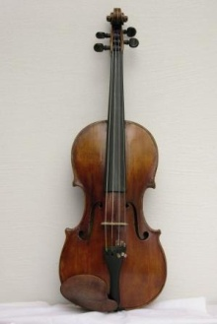
 | Скрипка предположительно построена мастером Иосифом Гварнери  с этикетом (Pietrus Guarnerius Gremonensis filius Andrea fecit Mantua Sub lit Sancta Teresia 1675) предположительно построена мастером Иосифом Гварнери (братом Пьетро).  Шифр музея: КП-ГК-9 | 1675г. XVII век.  Кремонская школа,  Италия г.Кремона  Скрипка предположительно построена мастером Иосифом Гварнери.  с этикетом (Pietrus Guarnerius Gremonensis filius Andrea fecit Mantua Sub lit Sancta Teresia 1675) предположительно построена мастером Иосифом Гварнери (братом Пьетро).  Описание: Верхняя дека сделана из двух половинок ели (мелкого наслоение радиального распила). Нижнее дека сделана из двух половинок клена тангентального распила. Лак золотисто-коричневый. Клен без волны. Лака на нижней деки золотисто-красно-коричневый. Обечайки из шести кусков клёна тангентального распила без рисунка. Врезная головка. | 1675 г.  XVII век. | Материал: дерево  Размеры:  Длина корпуса - 356 мм,  Минимальная ширина корпуса-105 мм;  Наибольшая ширина нижней окружности – 199 мм;  Мензура - 197 мм;  Длина шейки – 129 мм;  Длина головки – 113 мм;  Длина завитка – 40,5 мм.  Количество: 1 единица. | РГКП "Государственная коллекция уникальных смычковых музыкальных инструментов" | 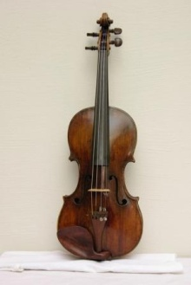
 | Скрипка итальянского мастера школы Гварнери  Предположительно скрипка построена итальянским мастером Storioni, Lorenzo.  Шифр музея: КП-ГК-10 | XVIII век  Кремонская школа,  Италия г.Кремона  Скрипка итальянского мастера школы Гварнери.  Предположительно скрипка построена итальянским мастером Storioni, Lorenzo.  Описание: Верхняя дека сделана из двух половинок ели (мелкого наслоение радиального распила). Нижнее дека сделана из двух половинок клена тангентального распила. Лак золотисто-коричневый. Клен без волны. Лака на нижней деки золотисто-красно-коричневый. Обечайки из шести кусков клёна тангентального распила без рисунка. Врезная головка. | XVIII век. | Материал: дерево  Размеры:  Длина корпуса - 360 мм,  Минимальная ширина корпуса-106 мм;  Наибольшая ширина нижней окружности – 195 мм;  Мензура - 194 мм;  Длина шейки – 130 мм;  Длина головки – 110,5 мм;  Длина завитка – 40,5 мм.  Количество: 1 единица. | РГКП "Государственная коллекция уникальных смычковых музыкальных инструментов" | 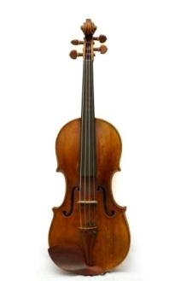
 | Скрипка неизвестного итальянского мастера (предположительно Камилла Камилус)  Этикет  Jofeph Guarnerius fecit Cremona anno 1714 IHS  Шифр музея: КП-ГК-11 | 1714 г. XVIII век  Кремонская школа,  Италия г.Мантуя  Скрипка неизвестного итальянского мастера (предположительно Камилла Камилус)  Этикет  Jofeph Guarnerius fecit Cremona anno 1714 IHS  Описание: Верхняя дека сделана из двух половинок ели радиального распила мелкого наслоения. Нижняя дека сделана из двух половинок клена радиального распила. Лак золотисто-оранжевый. Обечайки из шести кусков клёна радиального распила. Головка врезанная. | 1714 г.  XVIII век | Материал: дерево  Размеры:  Длина корпуса - 355 мм,  Минимальная ширина корпуса-110 мм;  Наибольшая ширина нижней окружности – 207 мм;  Мензура - 192 мм;  Длина шейки – 130 мм;  Длина головки – 111 мм;  Длина завитка – 41 мм.  Количество: 1 единица. | РГКП "Государственная коллекция уникальных смычковых музыкальных инструментов" | 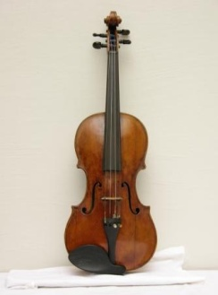
 | Скрипка болонской школы  Этикет Matteo Minozzi P.Bon 1769 г.  Шифр музея: КП-ГК-12 | XVIII век  Болонская школа,  Италия г. Болнья  Скрипка болонской школы  Этикет Matteo Minozzi P.Bon 1769 г.  Описание: Инструмент крупный, средней высоты с крутыми сводами, грубоватой работы с широким усом и коричневато-оранжевым лаком средней сохранности. Верхняя дека сделана из двух половинок, на правой слой довольно узкий, на левой значительно шире и грубей. Нижняя дека сделана из одного куска клена радиального распила с сучком в нижней ее части с заделанными червоточинами вероятно рукой самого мастера сделавшего инструмент, т.к. они находятся под одним общим грунтом. Бока сделаны из 6 частей клена радиального распила со средней ширины лучами. Из головы настоящий только завиток со следами червоточины. | XVIII век. | Материал: дерево  Размеры:  Длина корпуса - 357 мм,  Минимальная ширина корпуса-112 мм;  Наибольшая ширина нижней окружности – 210 мм;  Мензура - 195 мм;  Длина шейки – 127 мм;  Длина головки – 110 мм;  Длина завитка – 44 мм.  Количество: 1 единица. | РГКП "Государственная коллекция уникальных смычковых музыкальных инструментов" | 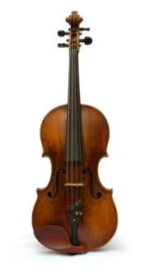
 | Скрипка итальянского мастера школы Амати  Этикет Nicolaus Amati Cremonen Hieromymi Vili Antonii Nepos Anno 1690 г.  Шифр музея: КП-ГК-13 | 1690 г. XVII век  Кремонская школа  Скрипка итальянского мастера школы Амати.  Этикет Nicolaus Amati Cremonen Hieromymi Vili Antonii Nepos Anno 1690 г.  Описание: Верхняя дека сделана из двух половинок ели радиального распила мелкого наслоения. В верхней левой окружности доклеена вставка, в нижней правой окружности заделана червоточина. Нижняя дека сделана из двух половинок клена радиального распила. Лак коричнево-оранжевый. Обечайки из шести кусков клёна тангентального распила. Головка врезанная. | 1690 г.  XVII век | Материал: дерево  Размеры:  Длина корпуса - 355 мм,  Минимальная ширина корпуса-105 мм;  Наибольшая ширина нижней окружности – 205 мм;  Мензура - 195 мм;  Длина шейки – 132 мм;  Длина головки – 110 мм;  Длина завитка – 38,5 мм.  Количество: 1 единица. | РГКП "Государственная коллекция уникальных смычковых музыкальных инструментов" | 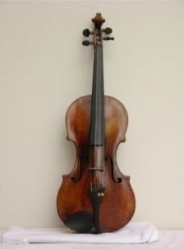
 | Скрипка итальянского мастера с этикетом Санто-Серафин.  SanCtus Seraphin Utinenfis fecit Venetiys Ann 17  Шифр музея: КП-ГК-14 | XVIII век  Венецианская школа  Скрипка итальянского мастера с этикетом Санто-Серафин.  SanCtus Seraphin Utinenfis fecit Venetiys Ann 17  Описание: Верхняя дека сделана из двух половинок ели радиального распила среднего наслоения. В верхней левой окружности вставка, в правой трещина, в нижней правой окружности многочисленные трещины. Нижняя дека сделана из цельного куска клена радиального распила. Лак золотисто-оранжевый. Обечайки из шести кусков клёна радиального распила. Головка и шейка более позднего происхождения. | XVIII век | Материал: дерево  Размеры:  Длина корпуса - 356 мм,  Минимальная ширина корпуса-107 мм;  Наибольшая ширина нижней окружности – 201 мм;  Мензура - 195 мм;  Длина шейки – 130 мм;  Длина головки – 107 мм;  Длина завитка – 41 мм.  Количество: 1 единица. | РГКП "Государственная коллекция уникальных смычковых музыкальных инструментов" | 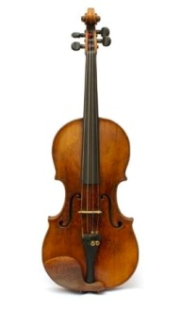
 | Альт мастера Винченцо Панормо (Panarmo, Vincenzo Trusiano)  Cертификат Florian Leonardo  Лондон  Шифр музея: КП-ГК-19 | 1800 г., конец XVIII века.  Англия, Лондон.  Альт мастера Винченцо Панормо (Panarmo, Vincenzo Trusiano)  Cертификат Florian Leonardo  Лондон  Описание: Верхняя дека сделана из двух половинок ели радиального распила мелкого наслоения. Лак мягкий наложено толстым слоем, оттенок лака желто-коричневый. Нижняя дека сделана из двух половинок клена радиального распила, мелкой волны. Обечайки из шести кусков клёна радиального распилов. Головка врезанная. На нижней деке внизу лак оранжево-красный. | 1800 г.  конец XVIII века. | Материал: дерево  Размеры:  Длина корпуса - 392 мм,  Минимальная ширина корпуса- 128 мм;  Наибольшая ширина нижней окружности – 233 мм;  Мензура -217 мм;  Длина шейки – 140 мм;  Длина головки – 122,5 мм;  Длина завитка – 45 мм.  Количество: 1 единица. | РГКП "Государственная коллекция уникальных смычковых музыкальных инструментов" | 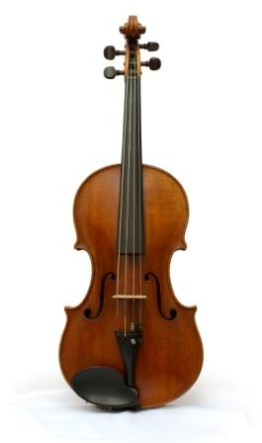
 | Виолончель мастера Санто-Серафин.  Этикет Sanctus Seraphin Utinensis Ann 1737  Шифр музея: КП-ГК-3 | 1737 г.  XVIII век  Италия г.Удина  Виолончель мастера Санто-Серафин.  Этикет Sanctus Seraphin Utinensis Ann 1737 г.  Описание: Верхняя дека сделана из двух половинок ели радиального распила мелкого наслоения. Нижняя дека сделана из двух половинок клена радиального распила, мелкой ровной волны. Обечайки из волнистого клёна красивого рисунка полурадиального распилов. Головка, врезанная из клёна с широкой волной. Лак сохранился лишь частично. Корпус инструмента был в последствии перелакирован, следы первоначального лака сохранились на боках и на головки, а на деках счищен и заменён другим лаком. | 1737 г.  XVIII век | Материал: дерево  Размеры:  Длина корпуса - 742 мм,  Минимальная ширина корпуса - 242 мм;  Наибольшая ширина нижней окружности –433 мм;  Мензура - 397 мм;  Длина шейки – 278 мм;  Длина головки – 192 мм;  Длина завитка – 65 мм.  Количество: 1 единица. | РГКП "Государственная коллекция уникальных смычковых музыкальных инструментов" | 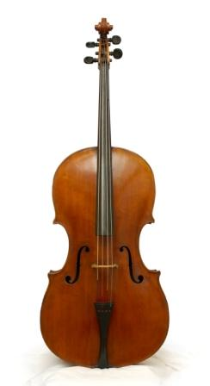
 | Скрипка неизвестного венского мастера  Шифр музея: КП-ГК-4 | XVIII век  Венская школа. Австрия.  Скрипка неизвестного венского мастера.  Описание: Верхняя дека сделана из двух половинок ели радиального распила среднего наслоения. Нижняя дека сделана из двух половинок клена радиального рас пила с мелкой ровной волной. Лак оранжево-красный. Бока из волнистого клена радиального распила. Головка из клена без рисунка врезанная в шейку. | XVIII век. | Материал: дерево  Размеры:  Длина корпуса - 356 мм,  Минимальная ширина корпуса-108 мм;  Наибольшая ширина нижней окружности –230 мм;  Мензура - 193 мм;  Длина шейки – 131 мм;  Длина головки – 110 мм;  Длина завитка – 41 мм.  Количество: 1 единица. | РГКП "Государственная коллекция уникальных смычковых музыкальных инструментов" | 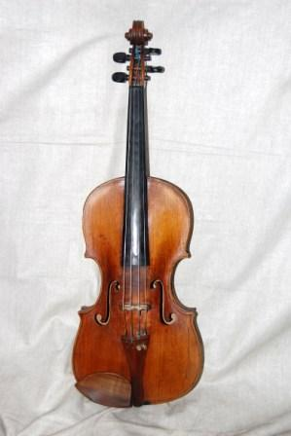
 | Скрипка Тирольского мастера с этикетом (Mathias Albanus Fecit Butsani 1690)  Шифр музея: КП-ГК-18 | 1690 г.  конец XVII века Тирольская школа  Скрипка Тирольского мастера с этикетом (Mathias Albanus Fecit Butsani 1690)  Описание: Верхняя дека сделана из двух половинок ели радиального распила среднего наслоения. Нижняя дека сделана из двух половинок клена радиального распила, мелкой волны. Лак мягкий желто-коричневый наложено толстым слоем и сильно потрескавшийся. Обечайки из шести кусков клёна различных распилов. Головка врезанная. | 1690 г.  конец XVII века. | Материал: дерево  Размеры:  Длина корпуса - 356 мм,  Минимальная ширина корпуса-103 мм;  Наибольшая ширина нижней окружности –202 мм;  Мензура - 195 мм;  Длина шейки – 130 мм;  Длина головки – 107 мм;  Длина завитка – 36 мм.  Количество: 1 единица. | РГКП "Государственная коллекция уникальных смычковых музыкальных инструментов" | 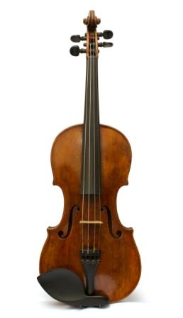
 | Смычок немецкого мастера Кнопфа.  Клеймо мастера на трости: W.Knopf.  Шифр музея: КП-ГК-7 | XIX век.  Немецкая школа.  Смычок немецкого мастера Кнопфа.  Клеймо мастера на трости: W.Knopf.  Описание: Трость фернамбуковая, на головке накладка из черного дерева и кости, колодка из черного дерева пластиной из перламутра, кольцо и накладка на колодке серебряные, винт из серебра, канитель на трости серебряная. | XIX век. | Материал: дерево/фернамбук  Размеры:  Длина смычка - 728 мм.  Количество: 1 единица. | РГКП "Государственная коллекция уникальных смычковых музыкальных инструментов" | 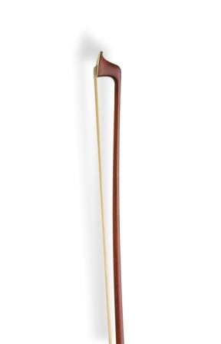  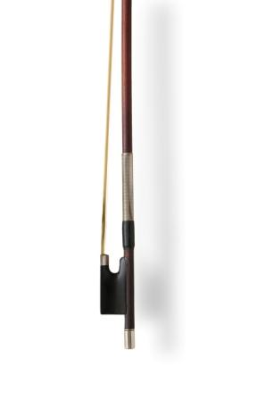  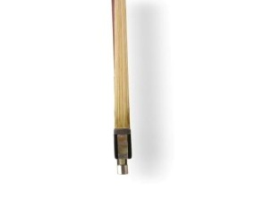
 | Смычок неизвестного французского мастера  Шифр музея: КП-ГК-8 | XIX век.  Французская школа.  Смычок неизвестного французского мастера.  Описание: Трость фернамбуковая, на головке накладка из черного дерева и кости, канитель на трости серебряная, колодка из черного дерева с перламутровой пластиной и перламутровыми глазками, глазки обрамлены в серебряные колечки, кольцо и накладка на колодке серебряные, винт из черного дерева с серебряными колечками и перламутровым глазком. | XIX век. | Материал: дерево/фернамбук  Размеры:  Длина смычка - 729 мм.  Количество: 1 единица. | РГКП "Государственная коллекция уникальных смычковых музыкальных инструментов" | 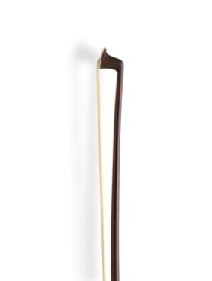  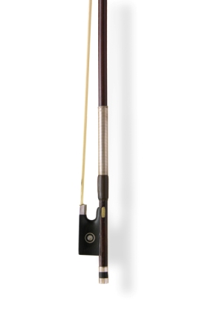  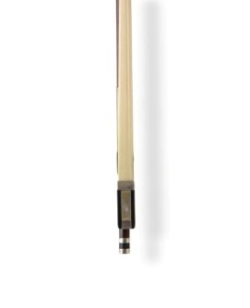
 | Смычок французского мастера Франсуа Никола Вуарен  Клеймо мастера на трости: F.N.Voirin, Paris.  Шифр музея: КП-ГК-5 | XIX век  Французская школа. Франция г.Париж.  Смычок французского мастера Франсуа Никола Вуарен.  Клеймо мастера на трости: F.N.Voirin, Paris.  Описание: Трость фернамбуковая, на головке накладка из черного дерева с глазками и пластиной из перламутра, кольцо и накладка на колодке серебряные, винт из черного дерева с перламутровым глазком и двумя серебряными колечками. | XIX век. | Материал: дерево/фернамбук  Размеры:  Длина смычка - 730 мм.  Количество: 1 единица. | РГКП "Государственная коллекция уникальных смычковых музыкальных инструментов" | 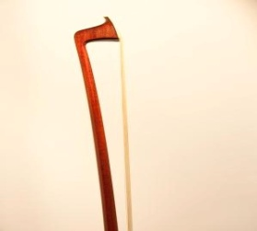  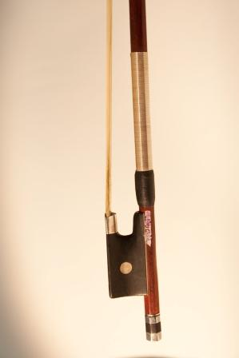  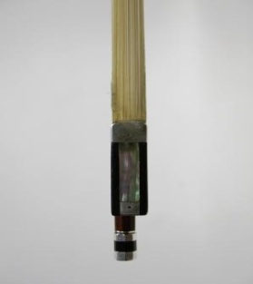
 | Смычок французского мастера Ежен Сартори  Клеймо мастера на трости: E.Sartarya. Paris.  Шифр музея: КП-ГК-6 | XIX век.  Французская школа. Франция  г. Париж.  Смычок французского мастера Ежен Сартори.  Клеймо мастера на трости: E.Sartarya. Paris.  Описание: Трость фернамбуковая, на головке накладка из черного дерева и кости, колодка из черного дерева с перламутровой пластиной и перламутровыми глазками, глазки обрамлены в серебряные колечки, кольцо и накладка на колодке серебряные, винт серебряный. | XIX век. | Материал: дерево/фернамбук  Размеры:  Длина смычка - 730 мм.  Количество: 1 единица. | РГКП "Государственная коллекция уникальных смычковых музыкальных инструментов" | 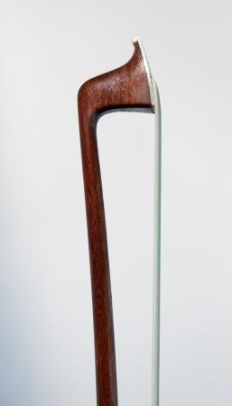  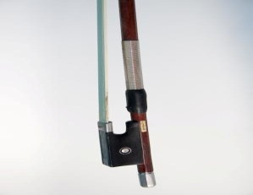  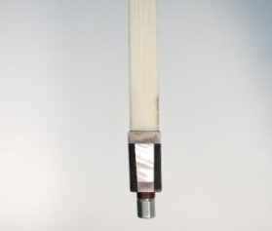
 | Смычок виолончельный мастера Е.М.Пензеля  Клеймо мастера на трости: E.M.Penzel  Шифр музея: КП-ГК-20 | Первая половина XX века.  Немецкая школа. Германия  Смычок виолончельный мастера Е.М.Пензеля.  Клеймо мастера на трости: E.M.Penzel  Описание: Трость фернамбуковая, на головке накладка из черного дерева и кости, канитель на трости серебряная, колодка из черного дерева с перламутровой пластиной, кольцо на колодке серебряные, а накладка мельхиоровая, винт из черного дерева в серебряном колпачке. | первая половина XX века. | Материал: дерево/фернамбук.  Размеры:  Длина смычка - 696 мм.  Количество: 1 единица. | РГКП "Государственная коллекция уникальных смычковых музыкальных инструментов" | 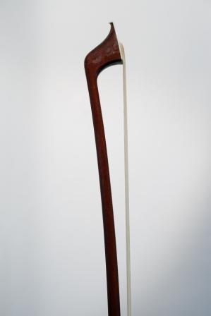  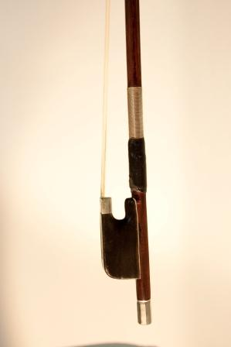  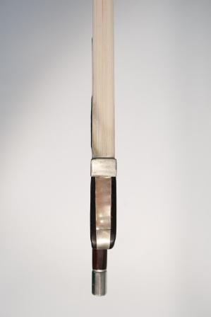
 | Смычок неизвестного французского мастера  Шифр музея: КП-ГК-17 | XIX век.  Французская школа.  Смычок неизвестного французского мастера.  Описание:  Трость фернамбуковая, на головке накладка из кости, канитель на трости из золотой проволоки, колодка из панциря черепахи с глазками из перламутра, кольцо и накладка на колодке золотые, пластина под колодкой золотая, винт из черного дерева с золотыми колечками. | XIX век. | Материал: дерево/фернамбук  Размеры:  Длина смычка - 727 мм.  Количество: 1 единица. | РГКП "Государственная коллекция уникальных смычковых музыкальных инструментов" | 